Загадки

о музыкальных

инструментах

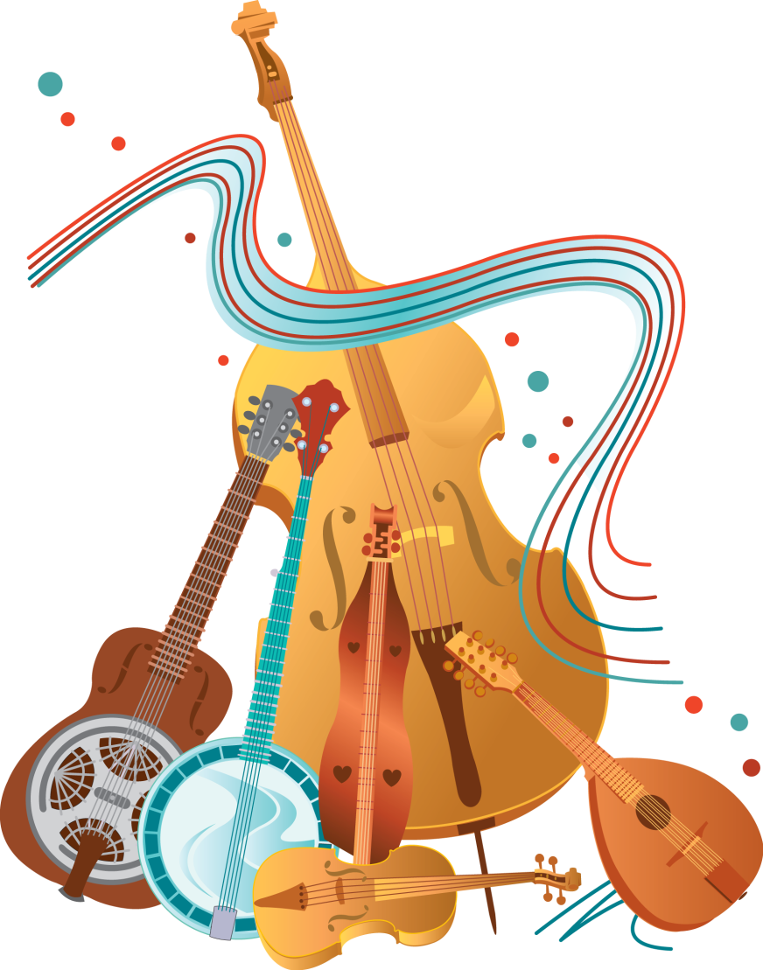

**АРФА**

Звенят серебряные струны

Как будто струйки водяные,

И на волнах качая шхуны,

Резвятся ветры удалые!

И ветер, и волну морскую −

Все струны нам изображают.

Все звуки музыки рисуют.

Какой же инструмент играет?

Зовут его красиво, звонко,

Но не Татьяна и не Марфа.

А звуки нежны, струны тонки.

Наш инструмент зовется…

**БАРАБАН**

Деревянные подружки

Пляшут на его макушке,

Бьют его, а он гремит —

В ногу всем шагать велит.

П.Синявский

Когда играю я на нем,

Когда я репетирую –

С испугом думает весь дом,

Что крышу ремонтирую.

Сам пустой,

Голос густой,

Дробь отбивает,

Шагать помогает.

Громче флейты, громче скрипок,

Громче труб наш великан!

Он ритмичен, он отличен –

Наш веселый ….

Сверху кожа, снизу тоже,

А в середине пусто.

**КАСТАНЬЕТЫ**

Взбодрят, удивят и тебя, и меня,

Испанскому танцу добавят огня!

Но где они? Ты догадаешься скоро,

Хоть их не видать на ладонях танцора!

**ГИТАРА**

П.Синявский

Она у папы шестиструнная,

Ее настройка – дело трудное.

И, чтобы папу не расстраивать,

Ее нам лучше не настраивать. (гитара)

По полю дорога,

На дороге тревога,

По дороге дыра,

В дыре игла.

А это что за чудеса?

В лесу мы слышим голоса,

Ребята у костра сидят,

Поют, и на нее глядят.

Чтоб она вдруг зазвучала,

Щипни струну ты для начала.

А струн бывает семь иль шесть,

Ее достоинств нам не счесть.

Всем под нее легко поется,

Скажите, как она зовется?

**ДУДОЧКА**

В лесу вырезана,

Гладко вытесана,

Поёт-заливается.

Как называется?

Н.Пикулева

Уходил пастушок –

Клал в заплечный мешок

Хлеба краюшку

Да сердца подружку.

А это музыка нежная,

Добрая, сердечная.

Прислушайся на минуточку,

Узнаешь ты…

Вы все на ней играете

Ду-ду-ду-ду-ду-ду-ду.

Да-да-да-да-да-да-да.

Вот так поет она всегда.

Ни палочка, ни трубочка

Очень весело поет,

Если дуете в нее.

Ду-ду-ду, да-да-да −

Так поет она всегда.

Не палочка, не трубочка.

А что же это?..

Приложил к губам я трубку −

Полилась по лесу трель.

Инструмент мой очень хрупкий.

Называется…

Не возьмешь − она молчит,

Дуешь – сразу зазвучит.

Рано-рано поутру

Пастушок: «Ту-ру-ру-ру!»

Услыхали свиристели,

На зеленый луг присели.

Засвистели свиристели:

«Поиграй нам на…»

Что же это?..

**ЛОЖКИ**

Деревянная подружка, без нее мы как без рук

На досуге − веселушка и накормит всех вокруг.

Кашу носит прямо в рот и обжечься не дает.

Пришли на праздник постучать немножко.

Деревянные…

Деревянные, резные,

Расписные, озорные.

А в руках как застучат −

Всех порадуют ребят.

**БАЛАЛАЙКА**

Деревянный инструмент

Зазвучит в один момент,

Струнам звонко подпевай-ка,

Заиграла ...

П.Синявский

Заиграли три струны

На четыре стороны.

И в оркестре хороша,

Зазвучит – поет душа!

Просит: «Ну-ка, поиграй-ка»

Озорная…

В лесу-то теп, теп,

Дома-то ляп, ляп,

На колени возьмешь −

Заплачет.

Струны звонко поют

Нас с тобою в пляс зовут.

Это наш знакомый зайка,

Он играет на …

Треугольной формы корпус,

3 струны и звонкий голос.

Ну, попробуй отгадай-ка!

Это наша…

Собой хвалиться я не смею,

Всего лишь три струны имею!

Но я тружусь, я не лентяйка.

Я озорная…

В лесу выросла,

Из лесу вынесли.

На руках плачет,

А на полу скачут.

Треугольная доска,

А на ней – три волоска.

Волосок – тонкий,

Голосок – звонкий.

Струн дано мне очень мало,

Но пока что мне хватало!

Струны ты мои задень

И услышишь: длень, длень, длень.

Ну-ка, кто я? Угадай-ка!

Ну, конечно…

В лесу вырос,

На стене вывис

На руках плачет,

Кто слушает – скачет.

Ой, звенит она, звенит, всех игрою веселит,

А всего-то три струны ей для музыки нужны.

Что такое? Отгадай-ка! Это наша…

Развеселая певунья − просто так устроена

Из дощечек скроена.

Три струны, да три угла

Вот и все дела.

**БУБЕН**

Он любит, когда его бьют,

Покоя ему не дают –

Он пляшет в руках и звенит,

И добрых людей веселит.

Сейчас послушайте, ребята,

Задорный звук молодцеватый.

Не всяк на месте устоит,

Когда он весело гремит.

Этот звук мы не забудем.

Так звенит лишь только…

Я играю от души,

Ритм очень труден.

Что звучит? Скорей скажи!

Непоседа…

Может загреметь будто гром.

Может зазвенеть ручейком.

Любят дети с ним играть,

Любят дети с ним плясать.

Есть у нас веселый друг,

Очень любит громкий стук.

Тут ответ совсем не труден -

Знают все, что это…

Не барабан, не колокольчик,

А гремит и звенит.

**АККОРДЕОН**

Справа – клавиши блестят,

Слева – кнопочки стоят.

И меха посередине –

Он у нас в почетном чине.

А звучит так громко он!

Что это?,.

От гармони он родился,

С пианино подружился.

Он и на баян похож.

Как его ты назовёшь?

Он по виду брат баяна,

Где веселье, там и он.

Я подсказывать не стану–

Всем знаком… (аккордеон)

**ГАРМОНЬ**  (БАЯН)

Ну-ка, кнопки нажимай

И тихонько подпевай.

Растяни меха немножко

И сыграй нам на…

П. Синявский

По бокам коробочки

Костяные кнопочки.

Растянул ее меха –

Стал похож на жениха. .

Она вздохнет и развернется,

И по деревне вдоль пройдется,

И соберется в круг народ,

Что хочешь, спляшет и споет! .

В старину была любима

И народом русским чтима

И сейчас еще старушки

Под нее поют частушки.

В руки ты ее возьмешь,

То растянешь, то сожмешь,

Звонкая, нарядная,

Русская, двухрядная.

Заиграет – только тронь…

Как зовут ее?..

И играет, и смеется,

И грустит немножко.

Что же это, отгадайте,

Развеселая…

Морщинистый Тит

Всю деревню веселит.

Только кнопочки затронешь,

Нежно разведешь меха, −

Сразу в музыке «утонешь»,

Унесет тебя река.

Та река – из нот чудесных,

Ей всегда и всюду тесно,

Льется речка и журчит.

Что за инструмент звучит?

У него рубашка в складку,

Любит танцевать вприсядку.

Он пляшет, и поет,

Если в руки попадет.

Сорок пуговиц на нем

С перламутровым огнем.

Весельчак, а не буян

Голосистый мой…

Ее песня льется и над скукою смеется.

Так задорна, голосиста, и поет чудесно, чисто.

Людям уж давненько служит и с частушкой крепко дружит.

Просит: «Ну-ка, кнопки тронь!» − развеселая…

Тянется, а не резина, с клапанами, а не машина.

Песни поет, а не радио.

Ты звонка и весела,

Коль растягиваешь меха.

То толстеет, то худеет.

На весь дом голосит.

Ящик на коленях пляшет-

То поет, то горько плачет.

**МЕТАЛЛОФОН**

Опускаем молоточки

На железные листочки,

И летит веселый звон.

Что звучит? (металлофон)

Вот пластинки из металла

На дощечке их немало.

Из пластинок тех, что много

Убегает вдаль дорога.

Слышите чудесный звон?

Что звучит ? (Металлофон)

**СКРИПКА**

Заиграл смычок по струнам

Песенка звенит над лугом.

Заплясали муравьи,

Солнышко и липка,

Разбудила луг, леса

Озорная...

Как будто девушка запела,

И в зале словно посветлело.

Скользит мелодия так гибко.

Затихло все: играет ...

Движенья плавные смычка

Приводят в трепет струны,

Мелодия издалека

Поет про вечер лунный.

Как ясен звуков перелив,

В них радость и улыбка.

Звучит мечтательный мотив,

Поет так нежно…

В симфоническом оркестре

Ее голос самый главный,

Самый нежный и певучий,

Коль смычком проводишь плавно.

Голос трепетный, высокий

Узнаем мы без ошибки.

Назовите-ка, ребята,

Инструмент волшебный…

Из дерева вырублена,

А в руках плачет.

Поле косое, пенье чистое,

На каждом пню соловьи поют.

В лесу вырезана,

Гладко выписана,

Поет, заливается,

Как называется?

П.Синявский

Смычок на ней пиликает,

Как воробей чирикает.

**ПОГРЕМУШКА**

В них играют от души

Все грудные малыши.

Эти звонкие игрушки

Называют…

Очень весело звенит,

Танцевать нам всем велит.

Разноцветная игрушка,

А зовется…

**ТРЕУГОЛЬНИК**

Что такое треугольник?

Это знает каждый школьник!

Но совсем не каждый знает,

Что в оркестре он играет!

В самый сказочный момент

Вступит это инструмент.

Тихо, нежно зазвенит,

Будто все посеребрит.

А затем умолкнет скоро

По сигналу дирижера.

**ТРУБА**

Ее голос басовит,

Всех она перекричит.

Бу-бу-бу, ба-ба-ба,

Заиграла вдруг…

Звучит сигнал, на бой зовет!

Вставай, солдат, она поет!

Нас в поход зовет она,

Очень звонкая…

П.Синявский

Блестящая и медная

Так здорово дудит –

Что наша кошка бедная

Под тумбочкой сидит.

**РОЯЛЬ**

У какого инструмента

Есть и струны, и педаль?

Угадать его несложно:

Это старый наш...

Я стою на трёх ногах,

Ноги в чёрных сапогах.

Стоит корова,

Орать здорова,

Как по зубам дашь,

Вою не оберешься.

Зубы белые, педаль.

Как зовут меня?

**ПИАНИНО**

Тронешь пальцем – звук родится

И звенит, как будто птица.

Есть педали: от одной

Звук становится глухой,

От другой звучит он длинно.

Что же это?

П.Синявский

Оно большое, как комод,

Под крышкой музыка живет.

А маленькие дамы

На нем играют гаммы.

**ФОРТЕПИАНО**

Форте – громко, пиано – тихо.

Кто наигрывает мне?

Без ошибки, без изъяна

Ну конечно…

Играть умеет он и «форте», и «пиано»,

За это назвали его...

**ОРГАН**

Он церковный наш служитель.

Был для Баха вдохновитель.

Весь оркестр заменит один.

Как называется тот господин?

**ОРКЕСТР**

*В.Столярова*

Расселись музыканты по местам,

Нстроили гобои, скрипки, флейты,

Вот вышел дирижер – и замер зал.

Сиди тихонечко, шалить не смей ты!

Сейчас волшебной музыки потоки

Умчат нас далеко от этих мест.

Ты молодец, что на концерт пришел сегодня

Послушать симфонический …. (оркестр)

Треугольник есть и ложки,

Бубны, палочки, гармошки.

Если все их сразу взять,

Дружно вместе заиграть…

Буду я тут дирижером,

Кто же вы?

Ответьте хором… (оркестр)

Э.Ш.Большакова

Инструменты в руки взяли,

Дружно громко заиграли,

Нам играть не надоест,

Что создали мы? ... (Оркестр)

Он оркестром управляет,

Радость людям доставляет.

Только палочкой взмахнет-

Музыка звучать начнет.

Оно не врач и не шофер.

Кто же это? ... (Дирижер)

*П.Синявский*

Он руками машет плавно,

Слышит каждый инструмент.

Он в оркестре самый главный,

Он в оркестре – президент! (дирижер)

**Три оркестра**

Сплошные огорчения, страданья и мученья,

Ведь очень много разных оркестров есть прекрасных −

Народный! Эстрадный! Симфонический!

Один оркестр хороший, второй ничуть не хуже,

Хорош и третий тоже, и всем я очень нужен −

Народному, эстрадному, симфоническому!

И в том, и в этом, и в этом, во всех хочу играть,

И медлю я с ответом, − как трудно выбирать!

Народный? Эстрадный? Симфонический?

Эстрадный оркестр

От оркестра эстрадного настроенье мажорное,

И такое нарядное, и такое задорное!

Эту музыку легкую, эту музыку ладную,

Эту музыку ловкую называют эстрадною.

Эта музыка стелется, как по снегу метелица,

Эта музыка кружится, как комарик над лужицей.

До чего же в оркестрах я хочу выступать!

Пожелал мне маэстро поскорей подрастать.

Народный оркестр

Эх, оркестр народный, раздольно-хороводный!

Если грянет плясовую – я со всеми затанцую!

Если песню грустную – грусть в душе почувствую!

А «Страданья» заиграет – прямо сердце замирает!

То он плачет, то хохочет, - с нами делает, что хочет.

Симфонический оркестр

Оркестр симфонический вас может угостить:

Поэмой драматической, симфонией эпической,

Фантазией лирической, рапсодией трагической.

Всех инструментов голоса сольются. И тогда

Услышим, как шумят леса и как журчит вода,

И как дрова трещат в огне, и как пурга ярится.

И как мечтает о весне продрогшая синица.